**ПРОТОКОЛ №**

**I**

**общего собрания собственников помещений**

**в многоквартирном доме, расположенном по адресу:**

**г. Серпухов, ул. Подольская, д. 98,**

**проведенного в форме совместного присутствия**

**г. Серпухов**

**«09» декабря 2014 года**

общего собрания собственников помещений в многоквартирном доме

Инициаторы

1

.

Богданова Татьяна Геннадьевна, собственник квартиры № 22

г. Серпухов,

Время проведения собрания -

«09» декабря

2014

года в

14.00

ч. (в офисе УК по адресу:

Московское шоссе, д. 51)

голосов (100%

)

Общее количество голосов собственников помещений в многоквартирном доме:

100

Количество

голосов

собственников

помещений,

принявших

участие

в

голосовании:

_____

'

’•

%

из них:

*X,*

/

/

% (собственники частного ж/фонда).

*'l*

*iS*

*'*

*%*

(собственники нежилого/фонда.

**Лист регистрации участников общего собрания прилагается к протоколу (Приложение №1).**

Кворума

**нет.**

Общее собрание собственников помещений

**не правомочно.**

**собственников помещ**

**ений:**

**П**

**овестка дня**

**общ**

**его собрания**

1

.

О выборе председателя, секретаря общего собрания и счетной комиссии.

**2.**

Об установлении размера

платы за управление

многоквартирным

домом

и

содержание общего

площади

в

имущества

многоквартирном

доме

на

2015

г.

в

размере

33

,55

руб./кв.м

общей

помещения.

.

Утверждение Перечня работ по текущему ремонту общего имущества в многоквартирном доме

3

на 2015 год.

**4.**

Об

установлении

размера

платы

за

текущий

ремонт

общего

имущества

в

многоквартирном

доме на 2015г. в размере 0,66 руб./кв.м общей площади помещения.

**5.**

О

распределении

между

потребителями

объема

коммунальной

услуги,

предоставленной

на

общедомовые нужды в результате полива зеленых насаждений.

1

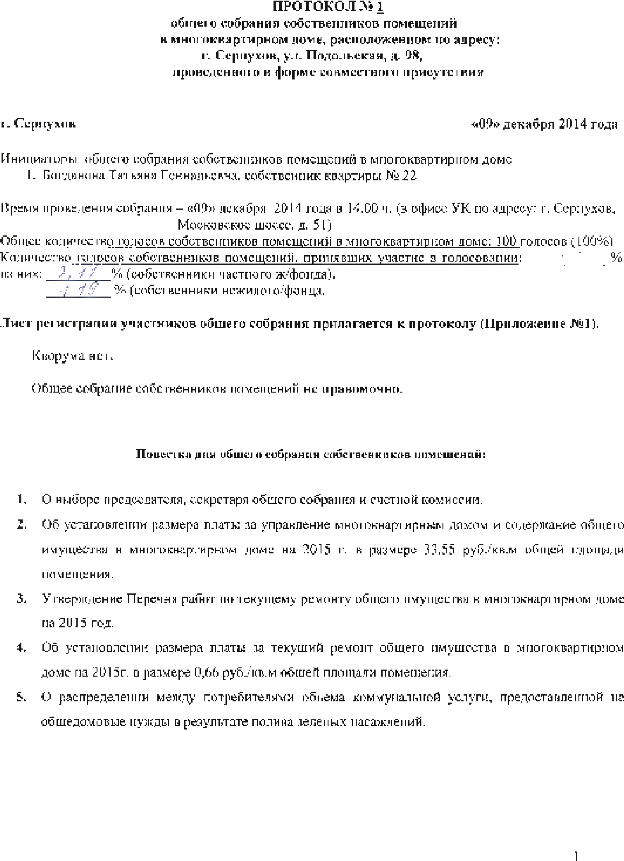

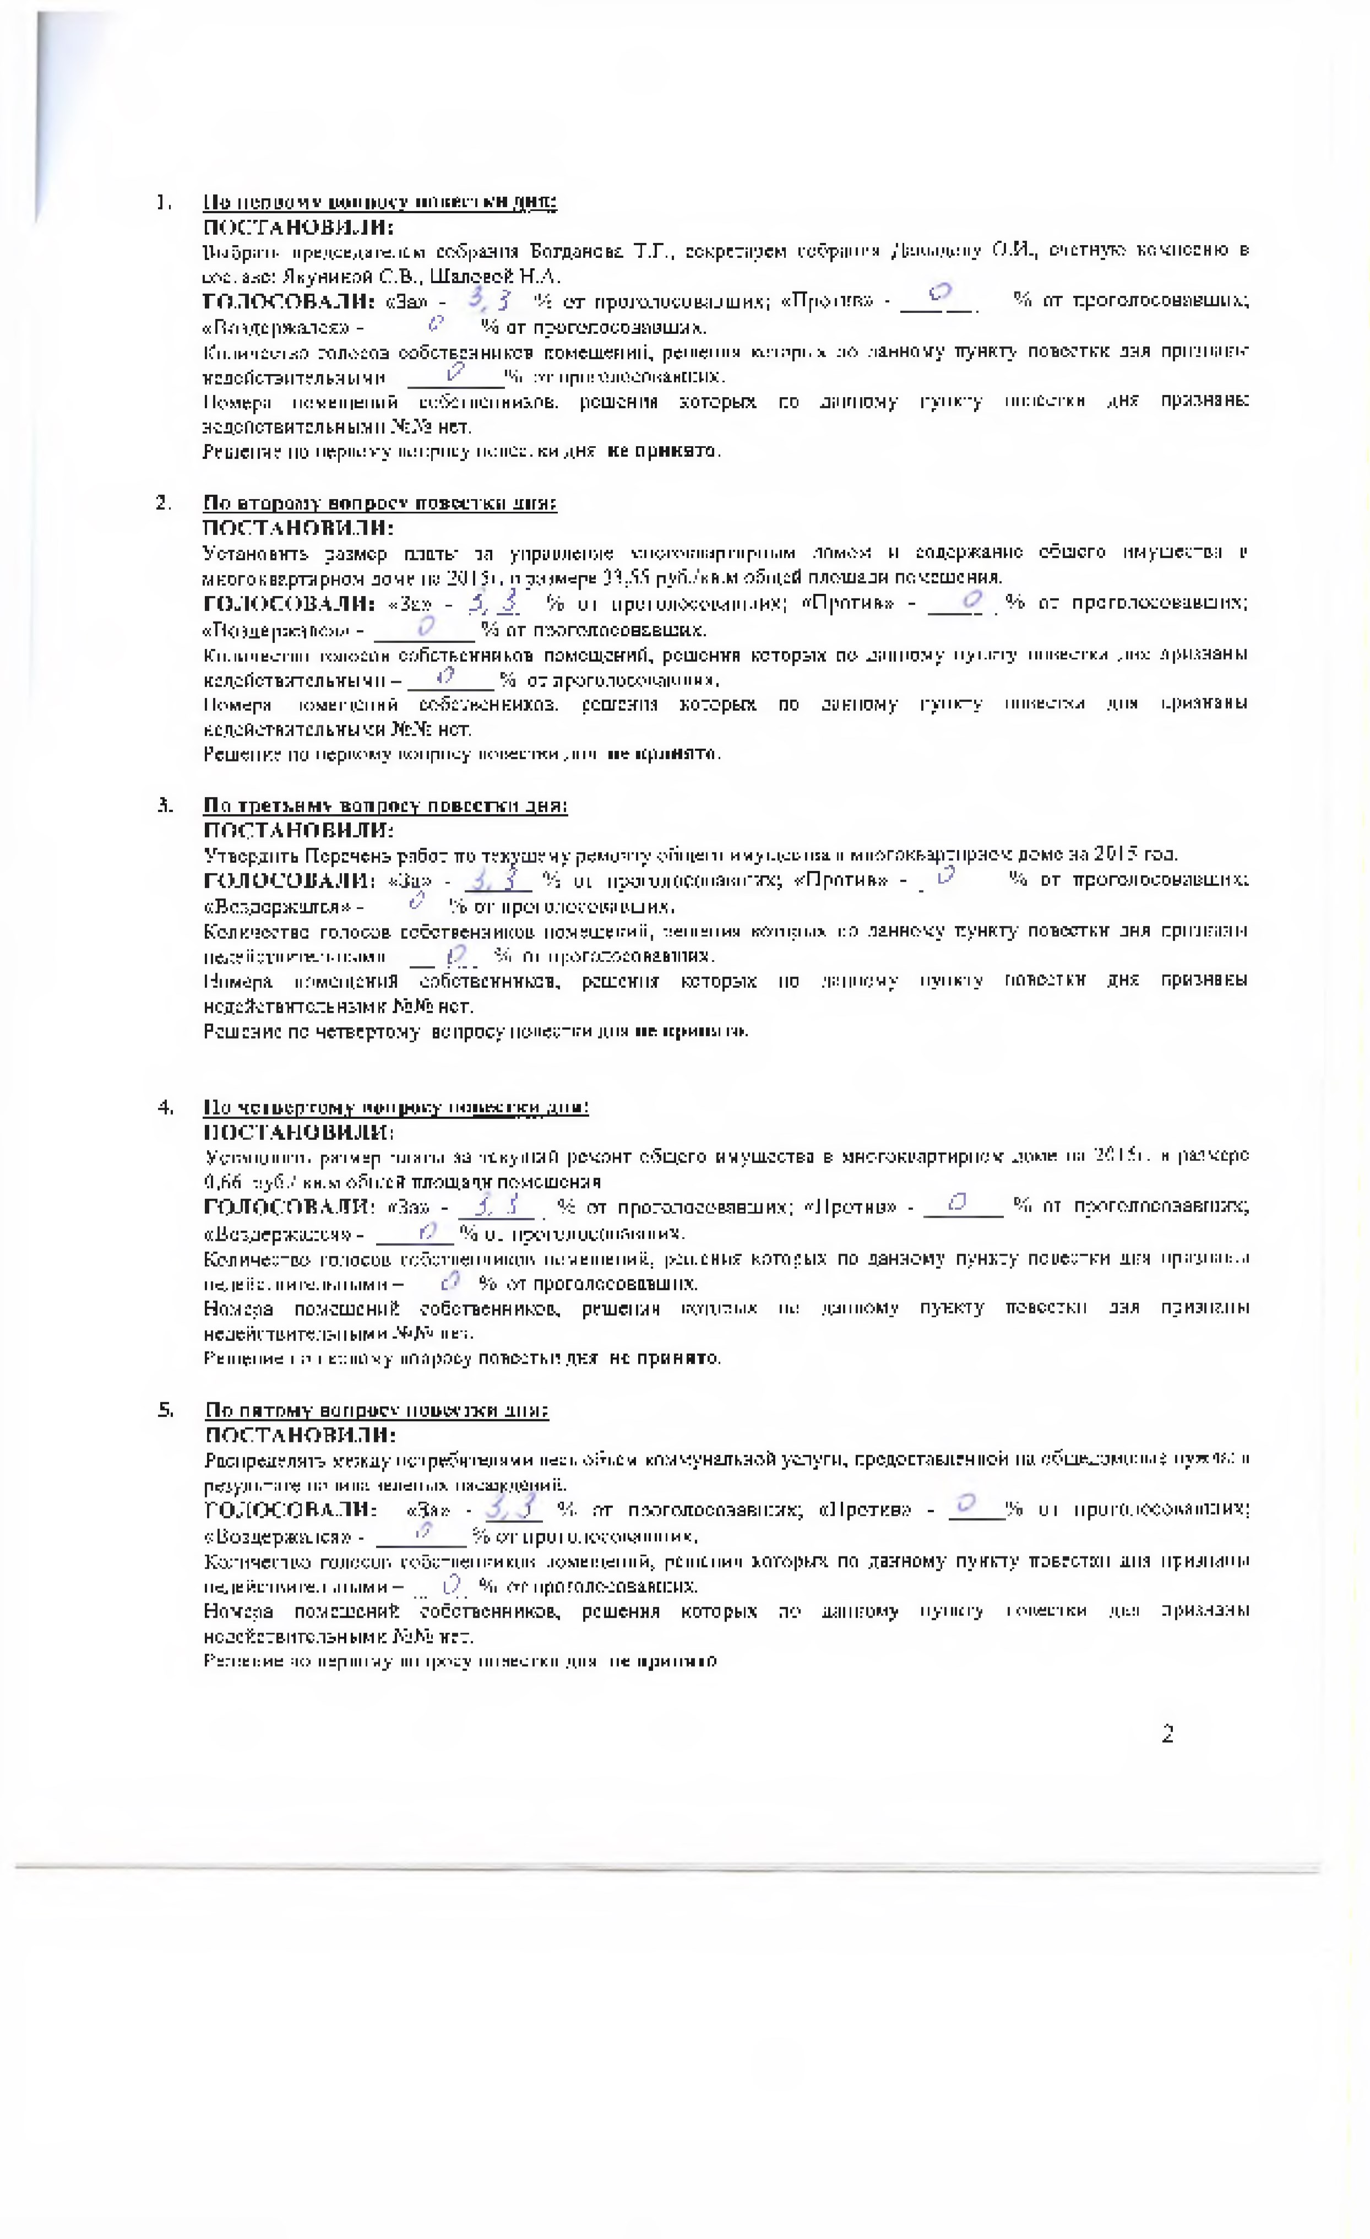

**Принято решение:**

Согласно п.1

ст. 47 ЖК РФ, Т.К.

при проведении общего собрания

в форме совместного присутствия

вопросов

собственников

для

обсуждения

повестки

дня

и

принятия

решения

по

вопросам,

в

голосовании,

поставленным

на

дальнейшем

общее

собрание

не

имеет

необходимого

кворума,

путем

проведения

решения

общего

собрания

собственников

с

такой

же

повесткой

будут

приняты

заочного голосования.

**Дата окончания приема решений -**

**«30» декабря 2014 года**

**включительно.**

**Настоящий**

**протокол**

подлежит

хранению

в

качестве

приложения

к

протоколу

заочного

по 30 декабря 2014г. включительно.

голосования, которое состоится с

10

Приложение:

.

1

Лист регистрации участников Общего собрания собственников

помещений многоквартирного

дома № 98 по ул. Подольская.

Инициатор собрания:

Богданова Т.Г.

/_

Председатель собрания:

Богданова Т.Г.

/_

Секретарь собрания:

Давыдова О.И.

/

Счетная

комиссия:

Якунина С.В.

/_

Шалова Н.А.

/

3

